Национальный исследовательский ядерный университет «МИФИ»

Кафедра № 42 «Криптология и кибербезопасность»

Лабораторная работа № 4

**«Логирование»**

Тимин Александр Б21-515

**Цель работы**

Приобрести базовые навыки работы с брокерами очередей и тестирования веб API.

**Реализуемая система**

В рамках лабораторной работы была внедрена система логирования для сервиса обращений в управляющую компанию о плачевном состоянии инфраструктуры и коммуникаций. Система состоит из 3 компонентов: Promtail (сбор), Loki (хранение и поиск) и Grafana (визуализация).

Для простоты реализации Protail был настроен на сбор логов от docker-контейнеров.

Стек технологий был выбран из-за ряда ключевых преимуществ: opensource проект, быстрая запись данных и их более сильное сжатие (Loki), простота масштабирования.

Стек технологий: Promtail, Loki, Grafana.

**Тестирование**

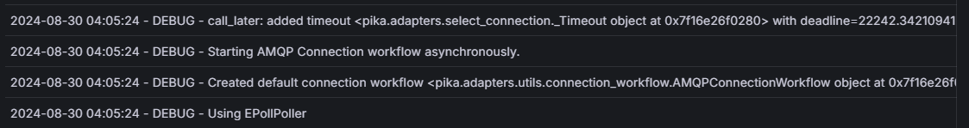

Рисунок 1 – Логи уровня debug



Рисунок 2 – Доги уровня error

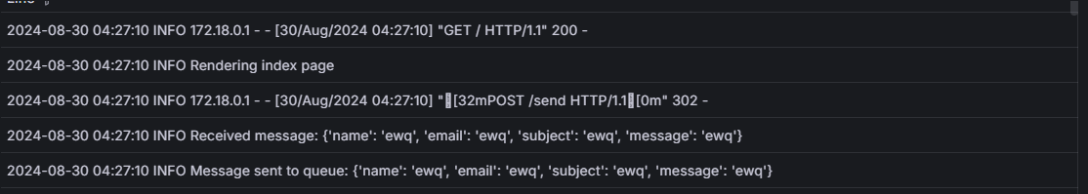

Рисунок 3 – Логи уровня info



Рисунок 4 – Логи уровня warning

**Заключение**

В процессе выполнения данной лабораторной работы была реализована система логирования на основе стека технологий Promtail-Loki-Grafana, система была протестирована на разных типах логов: debug, warning, info, error

**Приложение**

* <https://github.com/KATEHOK/PARVPO_labs-6_sem/tree/main> – репозиторий проекта (tag: lab_4)